姓名：赵寒雨 |  | 学号：1928120090 | 专业年级：2019软件工程 | 班级： 卓越班
分组： |  | 实验室：401 | 指导教师：刘俊男 | 实验日期：12/19
 | 课程名称 | Web高级开发编程
 | 实验名称 | 制作类似于淘宝、京东的电商类移动端商城
 | 实验目的 | - 学会运用Vue前端框架  - 使用MUI样式库编写类似于APP的页面  - 使用Mint UI移动组件库  - 使用vue-router等前端库和插件实现前端路由的功能  - 前后端交互，熟练调用后端服务器提供的API
 | 实验内容 | 网站分为前台和后台，前台用来展示商品，用户可以进入网站查看新闻资讯、分享图片、浏览商品，将需要购买的商品添加到购物车；后台可提供API接口。
 | 实验类型  （打） | □验证性 □演示性 设计性 □综合性
 | 实验的重点、难点 | MUI前端框架  Vue-router插件  基于Promise的HTTP库axios  Vue动画和过渡效果
 | 实验环境 | VSCode;  常规浏览器；
实验的实施阶段 | 实验步骤及实验结果 | Numbox.vue  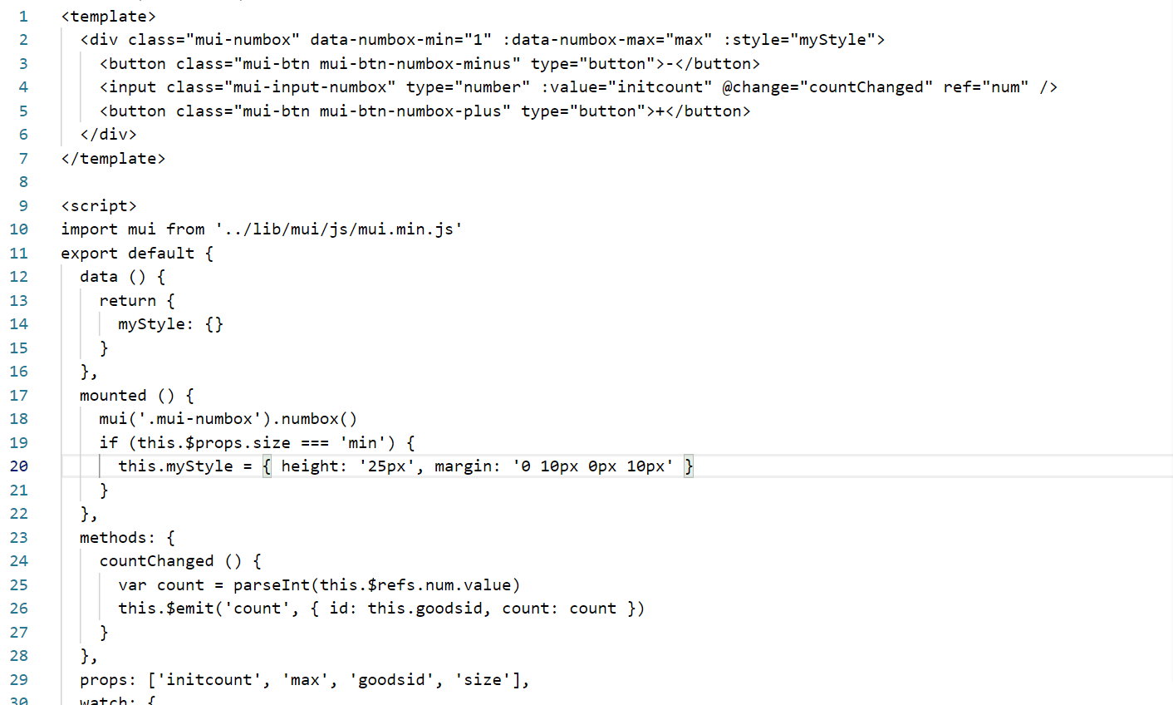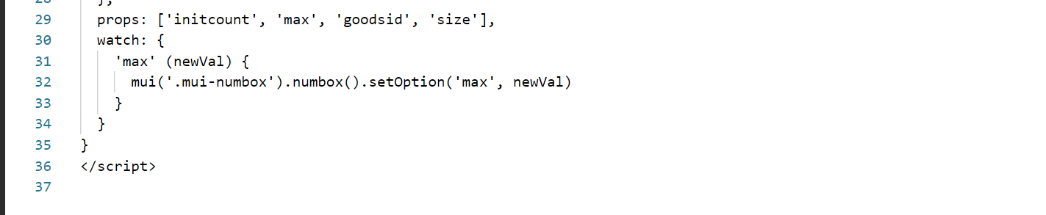  Swiper.vue  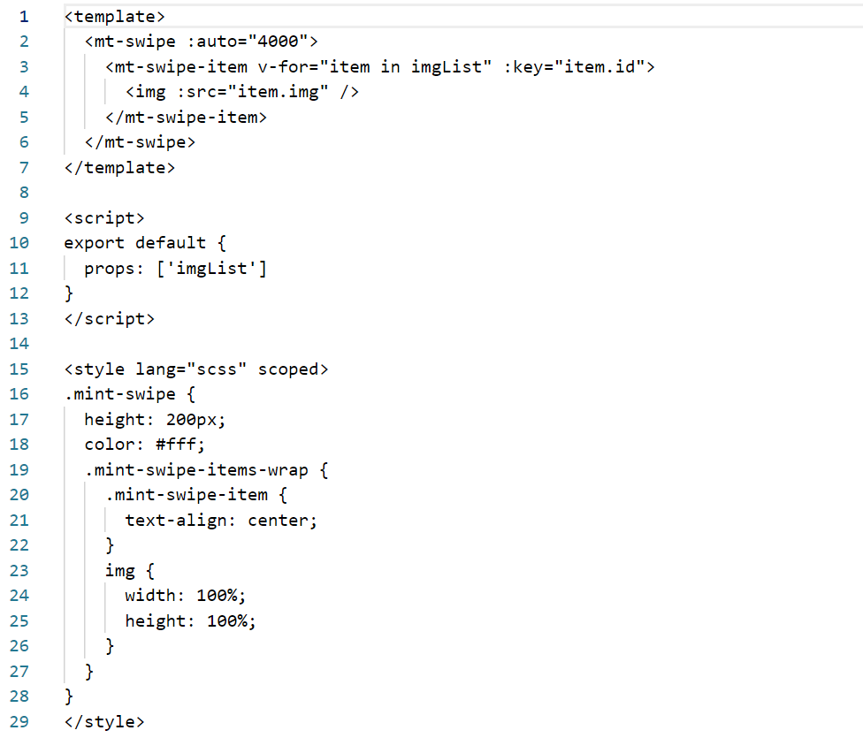  Tabbar.vue  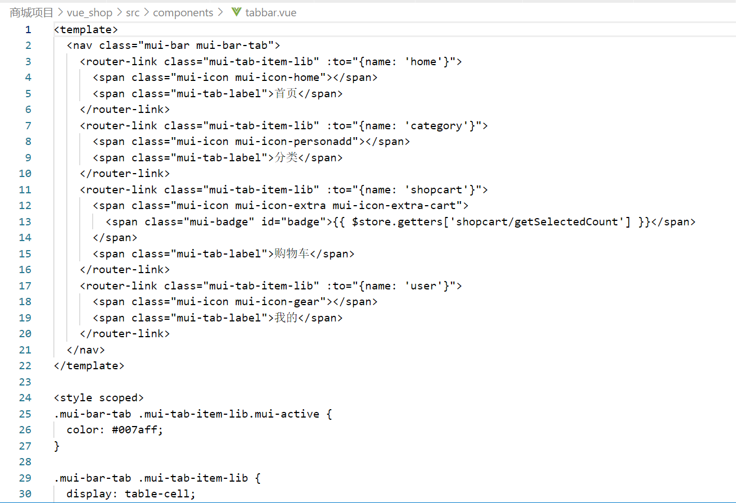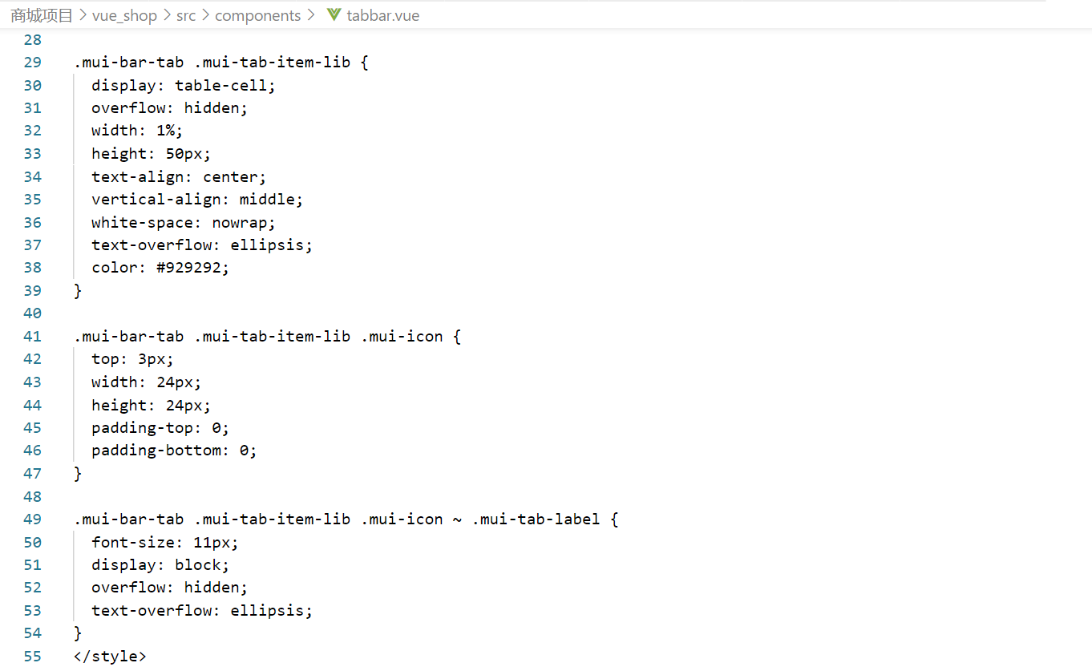

实验结果的处理阶段 | 实验结果的分析与总结 | 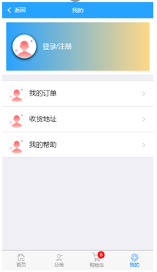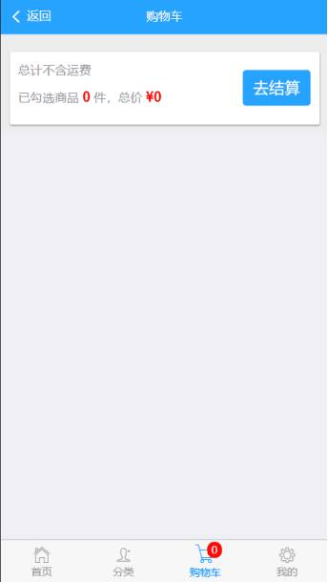  通过“微商城”项目的开发，对MUI、Mint UI、vuex、vue-router、axios等前端库和组件库及插件进行了综合的练习。并且为了提高项目的实战性，采用前后端分离的开发方式，利用API接口进行数据交互，由前端负责页面呈现的逻辑代码，后端负责数据的处理。

